**Контрольная работа по русскому языку за I четверть**

**Улетают журавли.**

В золотые осенние дни готовились к отлёту журавли. Покружились они над рекой, над родным болотом.

Вот стройные косяки потянулись в дальние страны. Над лесами. Полями, горами летели журавли высоко в небе. В глухом лесу они отдыхали.

Ещё темно, а чуткие птицы уже проснулись. На востоке показалась ранняя зорька. Скоро взойдёт солнце. Высоко взлетят журавли. С неба услышат их прощальные голоса.

До свидания, журавли! До радостной встречи весной!

**Грамматические задания**

**I вариант**

1. Выделить приставки в словах первого абзаца.

2. Выбери из текста 4-5 слов, состав которых такой же, как слова *морской*

**II вариант**

1. Выделить приставки в словах второго абзаца.

2. Из текста выпиши слова с разделительным мягким знаком.

**Контрольная работа по математике за I четверть**

Контрольная работа **за I четверть** проверяет знания учащихся по следующим изученным темам:

* Чтение и запись многозначных чисел
* Письменные приёмы сложения и вычитания многозначных чисел
* Простые задачи на движение.
* Устные приёмы вычислений и порядок действий в выражениях со скобками

**1 вариант**

**1.** Запиши цифрами числа:

пять тысяч

тридцать семь тысяч сто тридцать пять

восемьдесят тысяч сто семь

**2**. Выполни действия, записав их столбиком:

5 274 + 1 967 19 367 – 2 658

760 150 + 9 037 62 291 – 23 175

**3.** Скорость пешехода 60 м/мин. Какой путь он пройдёт за 30 минут?

**4.** Вычисли значение выражения: 84 – (36 + 24) **:** 3 **.** 2

**2 вариант**

**1.** Запиши цифрами числа:

восемь тысяч

пятьдесят две тысячи двести сорок три

сорок тысяч двести восемь

**2**. Выполни действия, записав их столбиком:

5 107 + 4 954 70 352 – 1 374

340 890 + 7 029 84 772 – 43 594

**3.** За какое время самолёт пролетит 1200 км, если его скорость 300 км/час?

**4.** Вычисли значение выражения: 32 + (70 – 35) **:** 5 **.** 3

**Мамины руки**

Такой это был несчастный, нехороший день! С утра до вечера Маша капризничала, ссорилась с бабушкой, в комнате убираться не стала, читать не училась, в тетрадку ничего не писала, а только сидела в углу и хлюпала носом.  
 Вечером мама пришла, и бабушка ей пожаловалась: целый, мол, день капризничает  
девчонка и никакого сладу с ней нет. Мама спросила:  
 - Что же с тобой, дочка, делается? Ты не больна ли? - и положила Маше на лоб свою руку.  
 Руки у мамы были удивительные: сухие, чуть шершавенькие, но такие лёгкие и добрые. На этот раз Маша только головой мотнула и стряхнула с себя мамины руки.  
 - Фу, - сказала она. - Фу, мамочка! Какие у тебя руки нехорошие.  
 - Ну вот, - удивилась мама. - Столько лет жили-дружили, а теперь стала нехороша. Чем же тебе, дочка, мои руки сегодня не понравились?  
 - Жёсткие, - ответила Маша. - Царапаются.  
 Мама посмотрела на свои руки, Маше показалось, - грустно.  
 - Руки обыкновенные, - сказала мама. - Рабочие руки. Ничего уж с ними не поделаешь.  
 Встала и ушла в ванную мыться и заперлась на крючок. Маше так вдруг стало жалко маму. Она уже хотела бежать за ней, бабушка не пустила.  
 - Сиди! - сказала бабушка грозно. - Сиди! Мать обидела ни за что. Руки у твоей матери золотые, это все знают. Материными руками добра сделано - на десять таких, как ты, хватит: полотном, которое мать наткала, полземли устлать можно. Даром, что молода, а сноровиста. Мать у тебя не белоручка, работница, плохого в том нет. Станешь к станкам на материно место - дай тебе бог такой быть, обидчица!  
 - Я её обидеть не хотела, - сказала Маша плача.  
 - Не хотела, да обидела, - сказала бабушка. - Так тоже бывает. За языком поглядывай. Руки у твоей матери верно, что жёсткие, а вот сердце мягкое... Я бы на её месте тебе как полагается всыпала, горячих... Надрала бы уши.  
 Мама вернулась и услышала, как бабушка ворчит, а Маша плачет, и сразу не разобралась, в чём дело.  
 - Не стыдно тебе ещё и бабушку обижать, - сказала она. - Сердце у  
бабки отходчивое. Я бы на её месте...  
 - Знаю, знаю! - закричала Маша неожиданно весело и бросилась к матери  
целоваться и обниматься. - Знаю...  
 - Ничего ты не знаешь, - сказала мама. - А если знаешь, говори.  
 - Знаю, - сказала Маша. - Ты бы на бабушкином месте надрала мне уши. Я твои руки обидела.  
 - Ну и надеру, - сказала мама. - Чтоб не обижала.  
 - Бабушка говорила, - сказала Маша из угла, - что если бы она была на твоём месте, то надрала бы. А на своём - вы обе не можете. Бабушка и мама переглянулись и засмеялись.

(Б.Емельянов)

**1 вариант**

1. Где, в каком месте происходят события, описанные в тексте?
2. в школе
3. на улице
4. дома

2. Как зовут главную героиню?

1) Даша

2) Саша

3) Маша

1. Сколько персонажей в произведении?
2. 3
3. 2
4. 4
5. В какое время суток пришла мама?
6. утром
7. днём
8. вечером
9. Какие слова Маши обидели маму?
10. «Фу, мамочка, какие у тебя руки не хорошие!.. Жёсткие… Царапаются».
11. «Ты бы на бабушкином месте надрала мне уши».
12. «Я ведь твои руки обидела».
13. Из ряда словосочетаний выбери образное выражение.
14. рабочие руки
15. руки чуть шершавенькие
16. золотые руки
17. Какое значение автор вкладывает в это образное выражение?
18. руки из золота
19. красивые руки
20. умелые руки
21. Отметь пословицу, передающую главную мысль текста.
22. Не в свои сани не садись.
23. Ешь пирог с грибами, а язык держи за зубами.
24. Умей ошибиться, умей и исправиться.

**2 вариант**

1. Как автор показал демонстрацию Маши бабушке дурного настроения? Восстанови последовательность слов и сочетаний слов из текста.

А) сидела и хлюпала

Б) капризничала

В) ничего не писала

Г) ссорилась

Д) читать не училась

Е) убираться не стала

Ответ:__________________________________________________________

1. Как автор показал раскаяние, Машино отношение к маме? Восстанови последовательность слов и сочетаний слов.

А) хотела бежать за ней (мамой)

Б) бросилась целоваться и обниматься

В) закричала неожиданно весело

Ответ:__________________________________________________________

1. Выпиши из текста образные определения к слову **сердце**

Ответ:__________________________________________________________

1. Восстанови верную последовательность пунктов плана прочитанного текста.

А) Мир в доме

Б) Желание Маши загладить свою вину

В) Машины капризы с утра до вечера

Г) Обидные слова маме

Д) Отповедь бабушки

5. Каким положительным качеством обладает Маша?

Ответ:__________________________________________________________

6. Придумай свой заголовок к тексту.

Ответ:__________________________________________________________

**Проверочная работа по окружающему миру за 1 четверть**

Ученик:________________________________________________________

1 вариант

**1. Закончи предложения.**

* Двигательная система –это_________________________________________________
* Дыхательная система – это_________________________________________________
* Пищеварительная система – это_____________________________________________

**2. Подчеркни названия органов, которые входят в нервную систему.**

***Головной мозг, трахея, спинной мозг, мышцы, печень, сердце, нервы***

**3. Напиши ответ на вопрос: «Что помогает развитию скелета человека»**

________________________________________________________________________________________________________________________________________________________________________________________________________________________________________________________________________________________________________

**4. Назови эмоции, противоположные перечисленным.**

печаль - ____________________

страх - _____________________

**5. Впиши слова, обозначающие характер издаваемых звуков.**

Медведь _____________________

Кукушка _____________________

Дождь ___________________________

**6. Отметь знаком «+» правила охраны органов дыхания.**

* Чаще пить холодную воду.
* Много разговаривать и кричать в морозные дни.
* Чаще проветривать комнату, в которой занимаешься.
* Дышать на морозе только через нос.
* Заниматься дыхательными упражнениями.

**7. Заполни таблицу «Продукты, отличающиеся по вкусу»**

|  |  |
| --- | --- |
| ***Кислое*** | ***Солёное*** |
|  |  |
|  |  |
|  |  |
|  |  |

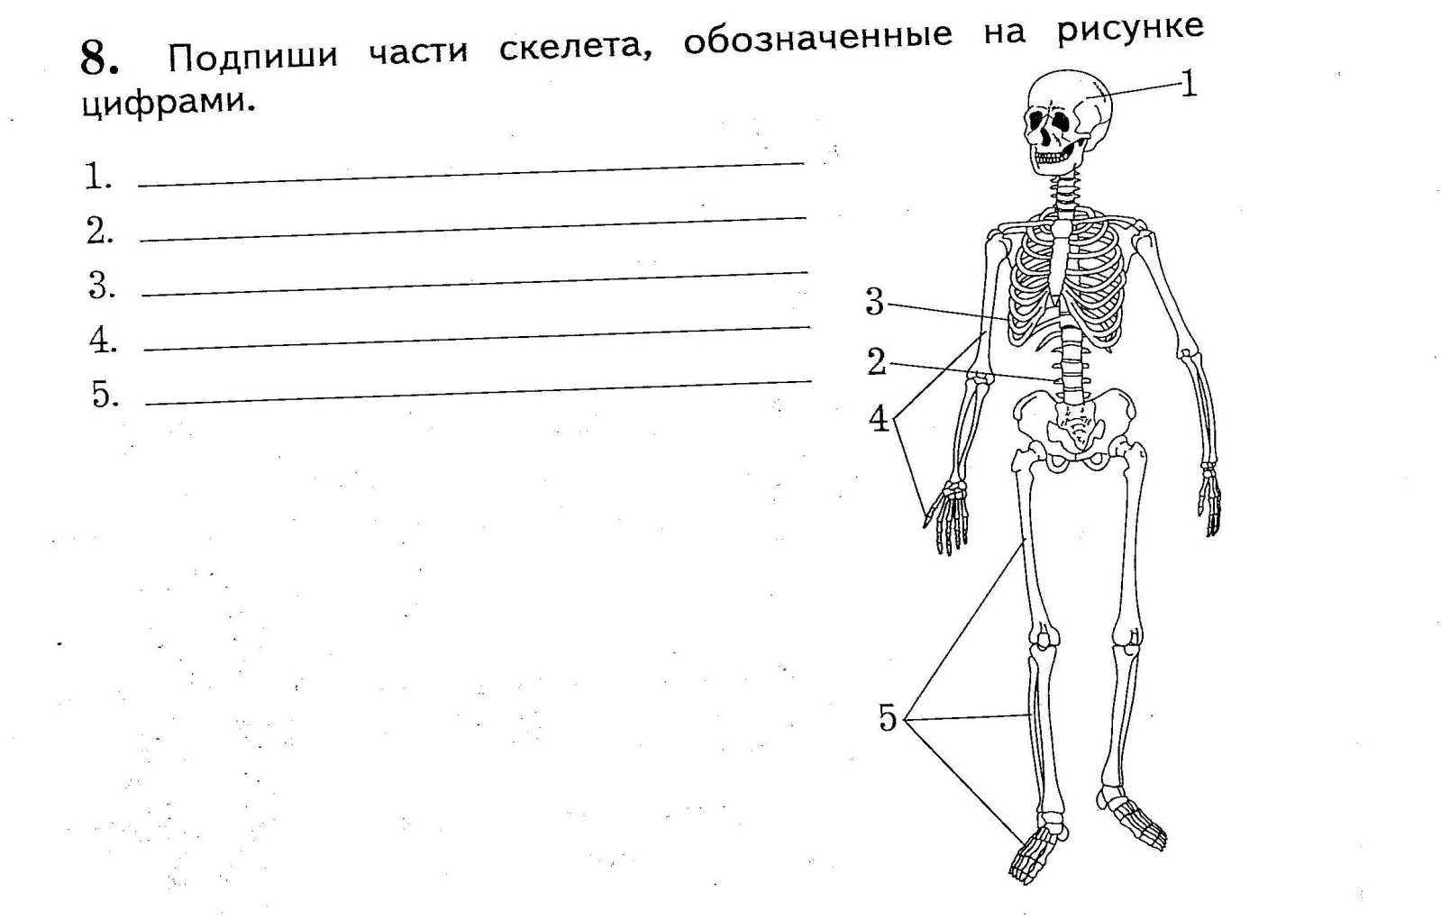

**Проверочная работа по окружающему миру за 1 четверть**

Ученик:________________________________________________________

2 вариант

1. Подчеркни названия органов, которые входят в нервную систему.

***Головной мозг, трахея, спинной мозг, мышцы, печень, сердце, нервы***

2. Закончи предложения.

________________________________________________________________________

* Самый тяжёлый орган нашего тела – это_____________________________________
* Сердечная мышца делает в день до ______________________ сокращений.
* Кровеносная система – это_________________________________________________

**3. Напиши ответ на вопрос: «Что помогает развитию мышц человека»**

________________________________________________________________________________________________________________________________________________________________________________________________________________________________________________________________________________________________________

**4. Назови эмоции, противоположные перечисленным.**

гнев - ______________________

радость - ___________________

**5. Впиши слова, обозначающие характер издаваемых звуков.**

Дверь _______________________

Мышь ___________________________

Ребёнок __________________________

**6. Отметь знаком «+» правила охраны органов дыхания.**

* Чаще пить холодную воду.
* Много разговаривать и кричать в морозные дни.
* Чаще проветривать комнату, в которой занимаешься.
* Дышать на морозе только через нос.
* Заниматься дыхательными упражнениями.

**7. Заполни таблицу «Продукты, отличающиеся по вкусу»**

|  |  |
| --- | --- |
| ***Сладкое*** | ***Горькое*** |
|  |  |
|  |  |
|  |  |
|  |  |



